Week 3, Dag 3, Proef 19, “Nogmaals de Jodium-speeksel proef”
9e leerling-practicum (uitgewerkte versie 20220128)

Inleiding van proef 19: “Nogmaals de jodium-speekselproef” -
Je hebt gisteren een belangrijke conclusie gevonden: het zetmeel uit de graankorrels kan in de groeiende blaadjes worden omgezet in suiker! Dit gebeurt door beschijnen met zonlicht en we hebben regelmatig de plantjes van tarwekorrels water gegeven.
Maar als zetmeel kàn omgezet worden in suiker, wat gebeurt er dan met bijv. zetmeel uit brood in onze mond???

Denk terug aan Proef 8, de jodiumspeekselproef. Je herinnert je dat
we in een reageerbuisje met een zetmeeloplossing jodium hadden gedruppeld. Die kleurde paarsblauw. Conclusie: we hebben de aanwezigheid van zetmeel aangetoond.
Toen deden we er speeksel bij. De kleur in het reageerbuisje werd aanmerkelijk lichter. Bij sommigen werd het zelfs helemaal helder. En we zeiden toen:

► Conclusie: het zetmeel moet dus veranderd zijn in “iets”. De vraag was toen: wàt is er met het zetmeel gebeurd? Die vraag gaan we nu beantwoorden.

Proef nr. 19 - Titel: “Nogmaals de jodium-speekselproef”
► Benodigdheden centraal in de klas:
- bekerglas met stijfselwater (met water sterk verdund stijfsel)
► Benodigdheden per twee leerlingen:

- witte lab. jas (indien aanwezig)
- 2 veiligheidsbrillen
- twee reageerbuisjes
- houten rekje om de reageerbuisjes in te zetten
- flesje Benedicts-reagens ( B.-r)
- trechtertje

- spiritusbrander
- lucifers
- theelepel
- flesje jodium
- kooksteentjes
- reageerbuishouder

► Waarnemingen:
- We zetten de trechter op het reageerbuisje en haalden voor in de klas een beetje verdund stijfselwater
- Dit deden we in het reageerbuisje, max. 2 cm hoog
- We voegden één enkel druppel jodium toe (beslist niet meer!)
Wat er ging gebeuren wisten we al van te voren: het kleurde natuurlijk paars-zwart
- Weer heel grondig schudden
- Nu weer flink speeksel er bij, net zolang tot het weer helder werd. Steeds na het spugen flink schudden met onze duim op de opening van het buisje. En tijdens het schudden moesten we alvast nieuw speeksel in de mond aanmaken. Pas als de oplossing weer behoorlijk helder was geworden, kwam de volgende stap.
- Als de vloeistof redelijk helder was geworden, voegden we een paar druppels Benedicts-reagens toe
- Langzaam verwarmden we het boven de spiritusbrander tot het kookte en de bekende verkleuring gaf: donker oranje-bruin. Toen was het klaar.
Goed opletten: als het kookte kon het er uit spatten. Buisje altijd naar een ongevaarlijke kant richten, maar ook van je af. (Nooit naar klasgenoten!)
► Conclusies:
Samen met onze partner dachten we er over na, wat dit betekende:
- Met de jodium hebben we natuurlijk het zetmeel aangetoond
- Met Fehlings-reagens + speeksel + verhitten, hebben we suiker aangetoond. Wat heeft ons speeksel dus met het zetmeel gedaan? Door toedoen van ons speeksel is zetmeel omgezet in suiker! In schema samengevat:

door werking
► Zetmeel suiker ◄
Speeksel

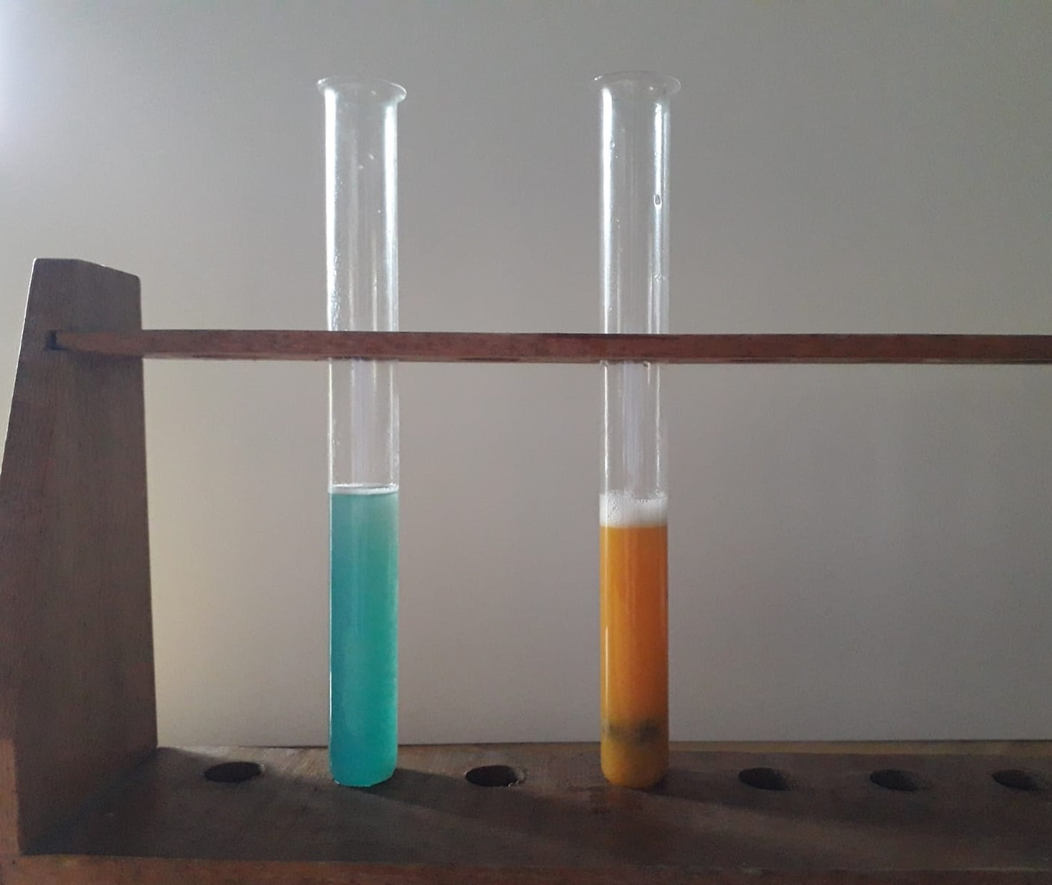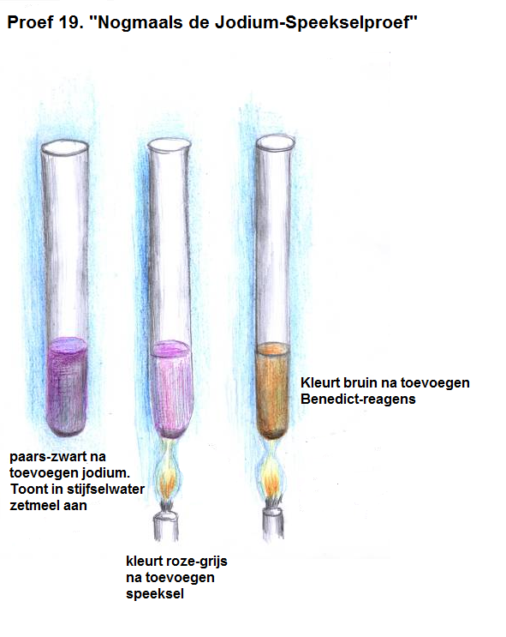
Afbeeldingen: buisje in het reageerbuisrek links zoals we begonnen met zetmeelwater + druppel Jodium en flink veel spuug, telkens schudden en ten slotte een scheutje Benedicts reagens. Het reageerbuisje rechts in het rek na verhitten met Benedicts reagens boven spiritusbrander.
Afbeelding rechts: leerling-tekening van proef 19.

Belangrijke opmerking:
Als het dus zo is, dat tijdens het kauwen van zetmeel in onze mond door speeksel suiker ontstaat, dan gaat die suiker natuurlijk op onze tanden zitten. En we weten allemaal wel wat suiker doet met onze tanden: niet veel goeds! Suiker tast door enzymen het glazuur aan en op den duur kunnen gaatjes in je gebit ontstaan. Je begrijpt nu des te beter, hoe belangrijk het is regelmatig je tanden te poetsen! Daarmee voorkom je dat de suiker je kostbare gebit te lijf gaat!

0-0-0-0-0

